

Инструкция по сборке верстаков «Premium».
Типоразмеры верстаков:
Артикул | Габаритные размеры |  |  | Максимальное возможное кол-во устанавливаемых модулей (тумб)
Артикул | Высота, мм | Глубина, мм | Ширина, мм | Максимальное возможное кол-во устанавливаемых модулей (тумб)
Арт.11.11 | 850 | 640 | 745 | 1
Арт.11.12 | 855 | 640 | 745 | 1
Арт.11.31 | 850 | 640 | 1310 | 2
Арт.11.32 | 855 | 640 | 1310 | 2
Арт.11.41 | 850 | 640 | 1880 | 3
Арт.11.42 | 855 | 640 | 1880 | 3

Максимальная равномерно-распределенная нагрузка на верстак – 1500 кг.

Комплектация верстакаАрт.11.11: Комплектация верстака Арт.11.12:
№ | Артикул | Описание | Кол-во
1 | 11.9911 | Столешница "Premium" из фанеры с оцинк. кожухом, 745х620х30h | 1
2 | 11.903 | Комплект верстачных опор "Premium", 2 шт/уп. | 1
3 | 11.981 | Комплект опорных балок "Premium" 745 мм., 3шт/уп. | 1
№ | Артикул | Описание | Кол-во
1 | 11.9921 | Столешница "Premium" из фанеры с лаковым покрытием, 745х620х35h | 1
2 | 11.903 | Комплект верстачных опор "Premium", 2 шт/уп. | 1
3 | 11.981 | Комплект опорных балок "Premium" 745 мм., 3шт/уп. | 1

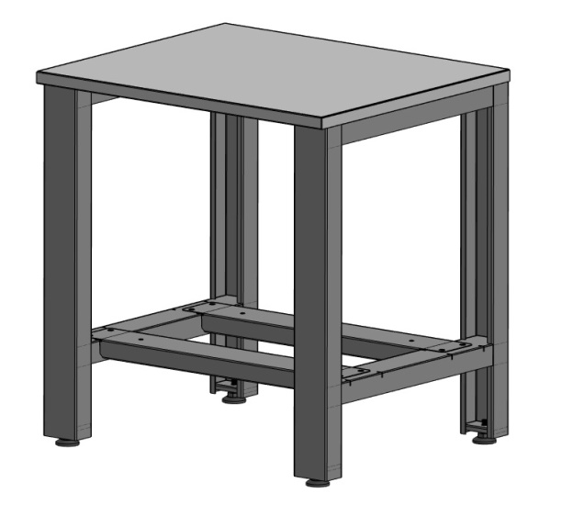
Комплектация верстака Арт.11.31:
1
№ | Артикул | Описание | Кол-во
1 | 11.9913 | Столешница "Premium" из фанеры с оцинк.кожухом, 1310х620х30h | 1
2 | 11.903 | Комплект верстачных опор "Premium", 2 шт/уп. | 1
3 | 11.983 | Комплект опорных балок "Premium" 1310 мм., 3шт/уп. | 1

2

Комплектация верстака Арт.11.32:
3
№ | Артикул | Описание | Кол-во
1 | 11.9923 | Столешница "Premium" из фанеры с лаковым покрытием, 1310х620х35h | 1
2 | 11.903 | Комплект верстачных опор "Premium", 2 шт/уп. | 1
3 | 11.983 | Комплект опорных балок "Premium" 1310 мм.,3шт/уп. | 1

Комплектация верстака Арт.11.41: Комплектация верстака Арт.11.42:
№ | Артикул | Описание | Кол-во
1 | 11.9914 | Столешница "Premium" из фанеры с оцинк.кожухом, 1880х620х30h | 1
2 | 11.903 | Комплект верстачных опор "Premium", 2 шт/уп. | 1
3 | 11.984 | Комплект опорных балок "Premium" 1880 мм., 3шт/уп. | 1
№ | Артикул | Описание | Кол-во
1 | 11.9924 | Столешница "Premium" из фанеры с лаковым покрытием, 1880х620х35h | 1
2 | 11.903 | Комплект верстачных опор "Premium", 2 шт/уп. | 1
3 | 11.984 | Комплект опорных балок "Premium" 1880 мм., 3шт/уп. | 1

- Проверьте комплектность поставки.
- Все верстаки данной серии имеют одинаковую схему сборки.
- С помощью двенадцати винтов М6х16 ISO и шайб А.6, закрепите опорные балки (поз.2) и балку усилитель (поз.1) к опорам (поз.3), см. схема 1.для этого в перемычках и стойках опор предустановлены заклепки гаечные М6. Не протягивайте крепёж. Обратите внимание, что балку усилитель (поз.1) можно установить в двух положениях. Положение 1 образует ограничитель, высотой 40мм над плоскостью столешницы. Положение 2 ,балка располагается ниже плоскости столешницы, данный вариант установки предусмотрен, если на верстак в дальнейшем будет смонтирована перфопанель с кронштейнами.
4. С помощью шести винтов М8х20 ISO и шайб А.8, закрепите столешницу к верхним стяжкам опор, для этого в столешницах предустановлены закладные гайки (см. схема 2).Протяните все крепёжные элементы верстака.
Схема 2

Схема 1

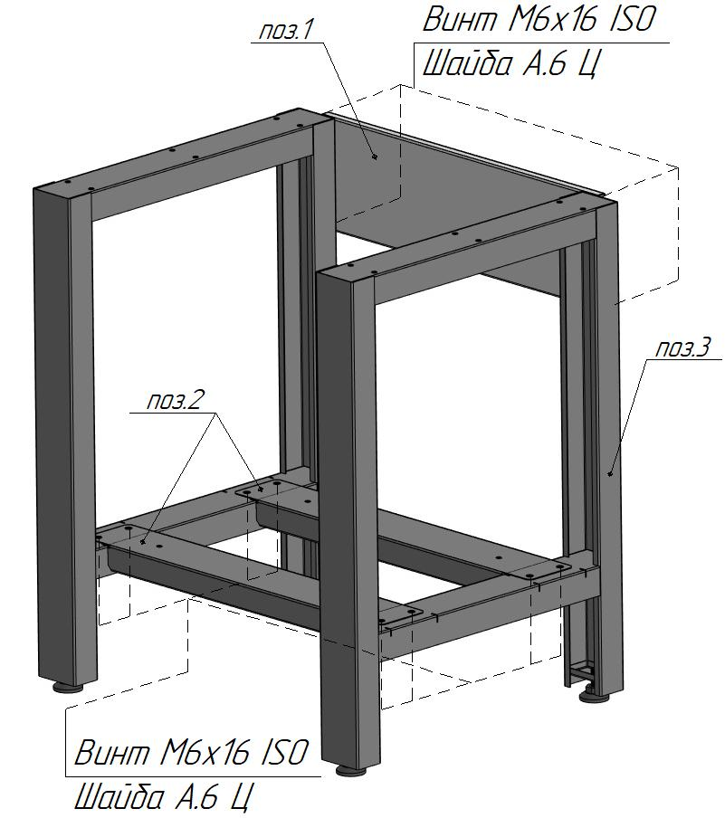
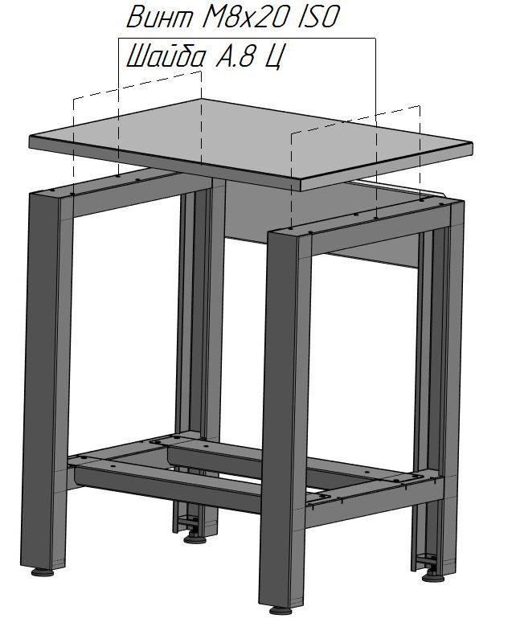

По Вашему выбору, при покупке верстака, изделие можно укомплектовать тумбами верстачными.
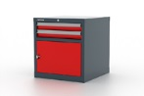
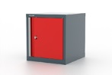
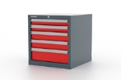
Арт.15.205

Арт.15.212

Арт.15.210

- Дополнительные элементы.
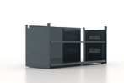
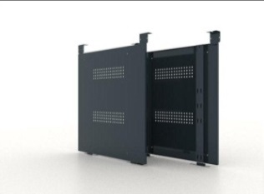
Арт.11.901

Арт.11.911

Арт.11.915

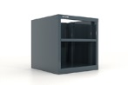

Модуль с двумя полками (арт. 11.915), комплект боковых инструментальных панелей (арт. 11.901), комплект: боковые панели 2шт., полки 2шт., задняя стенка 1шт. (арт. 11.911), перфорированные панели и др.

